**TRƯỜNG ĐẠI HỌC CÔNG NGHIỆP HÀ NỘI**

**KHOA CÔNG NGHỆ THÔNG TIN**

???LOGO

**ĐỒ ÁN**

**……………….**

**NGÀNH: ………………**

***Đề tài:***

**XÂY DỰNG ỨNG DỤNG QUẢN LÝ KHÁCH SẠN**

**BẰNG CÔNG NGHỆ .NET THEO MÔ HÌNH MVC**

Sinh viên thực hiện: ……………

Lớp: …………..

Giảng viên hướng dẫn: ………..

**Hà Nội, 03/2021**

# NHẬN XÉT CỦA GIÁO VIÊN HƯỚNG DẪN

*(phần này GVHD ghi rõ ý thức trách nhiệm của sinh viên trong thời gian thực hiện đồ án, kết quả đạt được của đề tài: ưu điểm, tồn tại. GVHD ghi rõ ý kiến của mình về sinh viên có đủ điều kiện được bảo vệ hay không).*

……………………………………………………………………………………….….……………………………………………………………………………………….……………………………………………………………………………………….……………………………………………………………………………………….……………………………………………………………………………………….……………………………………………………………………………………….……………………………………………………………………………………….……………………………………………………………………………………….……………………………………………………………………………………….……………………………………………………………………………………….……………………………………………………………………………………

**Cán bộ chấm 1** *(ghi rõ họ và tên):*

**Cán bộ chấm 2** *(ghi rõ họ và tên):*

**Thư ký:**

**Kết quả điểm** *(Báo cáo ):*

………………………………………………………………………….…………….….………………………………………………………...……………………………….……………………………………………………………………………………….……………………………………………………………………………………….……………………………………………………………………………………….…………………………………………………………………………….………….………………………………………………………………

*Hà Nội, ngày ...... tháng ...... năm 20......* **CHỦ TỊCH HỘI ĐỒNG**

**MỤC LỤC**

NHẬN XÉT CỦA GIÁO VIÊN HƯỚNG DẪN 2

CHƯƠNG 1: TỔNG QUAN 7

1.1. Tình hình, nhu cầu và xu hướng phát triển 7

1.2. Nguồn và phương pháp điều tra 8

1.2.1. Nguồn điều tra 8

1.2.2. Phương pháp điều tra 8

1.3. Phạm vi và hạn chế của phần mềm 8

1.4. Yêu cầu phần mềm mới trong tương lai 8

1.5. Tổng quan về ASP.NET MVC 9

1.5.1. Giới thiệu về ASP.NET 9

1.5.2. ASP là gì? 11

1.5.3. Sự khác nhau giữa ASP.NET và ASP 11

1.5.4. Sự thay đổi cơ bản 12

1.6. Công cụ, phần mềm hỗ trợ 13

1.6.1. Visual Studio 2017 13

1.6.2. Microsoft SQL Server Management Studio 17 13

CHƯƠNG 2: KHẢO SÁT VÀ ĐẶC TẢ HỆ THỐNG 15

2.1. Mô tả hoạt động của hệ thống 15

2.1.1. Hoạt động thuê phòng 15

2.1.2. Hoạt động nhận phòng 15

2.1.3. Đăng kí sử dụng dịch vụ 15

2.1.4. Hoạt động trả phòng 16

2.1.5. Lập báo cáo 17

2.2. Biểu đồ hoạt động 17

2.2.1. Mô hình ứng dụng 17

2.2.2. Sơ đồ hoạt động của hệ thống 18

2.3. Yêu cầu của hệ thống 18

2.3.1. Yêu cầu lưu trữ 18

2.3.2. Yêu cầu nghiệp vụ 19

2.3.3. Yêu cầu báo biểu 19

2.3.4. Các yêu cầu phi chức năng 19

2.4. Liệt kê các tác nhân và USECASE 20

2.4.1. Tác nhân 20

2.4.2. Các USECACE 20

2.5. Đặc tả CA sử dụng 21

2.5.1. Đăng nhập 21

2.5.2. Quản lý thuê phòng 21

2.5.3. Gia hạn thuê phòng 22

2.5.4. Đổi phòng thuê 22

2.5.5. Quản lý phòng 22

2.5.6. Quản lý khách hàng 23

2.5.7. Quản lý nhân viên 24

2.5.8. Quản lý dịch vụ 24

2.5.9. Lập hóa đơn 25

2.5.10. Lập báo cáo 26

2.5.11. Quản lý thuê dịch vụ 26

2.5.12. Quản lý loại phòng 26

2.5.13. Quản lý tầng 27

2.6. Biểu đồ CA sử dụng 28

2.7. Ma trận phân quyền 36

CHƯƠNG 3. THIẾT KẾ HỆ THỐNG 37

3.1. Xây dựng cơ sở dữ liệu 37

3.1.1. Bảng tin nhắn 37

3.1.2. Bảng nhân viên 37

3.1.3. Bảng phòng 38

3.1.4. Bảng dịch vụ 38

3.1.5. Bảng khách hàng 39

3.1.6. Bảng loại phòng 39

3.1.7. Bảng hóa đơn 40

3.1.8. Bảng Phiếu đặt phòng 40

3.1.9. Bảng Tầng 41

3.1.10. Bảng trạng thái 41

3.1.11. Bảng chức vụ 42

3.1.12. Bảng dịch vụ đã đặt 42

3.1.13. Mô hình quan hệ 43

3.2. Thiết kế giao diện 44

CHƯƠNG 4. PHÁT TRIỂN PHẦN MỀM 45

4.1. Các phần code đặc biệt 45

4.1.1. Đăng nhập 45

4.1.2. Tìm phòng trống trong khoảng ngày 45

4.1.3. Lấy danh sách hoá đơn và tính tổng tiền đã thu 46

4.1.4. Lấy danh sách hoá đơn theo ngày 46

4.1.5. Xác nhận gọi dịch vụ 47

4.1.6. Tự động huỷ phiếu đặt phòng khi hết hạn 48

4.2. Giao diện ứng dụng 49

4.2.1. Giao diện người dùng 49

4.2.2. Giao diện cho nhân viên lễ tân – quản lý – quản trị viên 52

4.3. Hướng dẫn cài đặt 59

CHƯƠNG 5: TỔNG KẾT 61

5.1. Những kết quả đạt được 61

5.2. Những hạn chế 61

**DANH SÁCH HÌNH VẼ**

Hình 1. 1 Visual Studio 13

Hình 1. 2 SQL Server Manager 14

Hình 2. 1 Sơ đồ hoạt động của hệ thống 18

Hình 2. 2 Biểu đồ USE CASE 28

Hình 2. 3 Biểu đồ trình tự quản lý nhân viên 28

Hình 2. 4 Biểu đồ trình tự quản lý dịch vụ 29

Hình 2. 5 Biểu đồ trình tự quản lý phòng 29

Hình 2. 6 Sơ đồ hoạt động quản lý phòng 30

Hình 2. 7 Sơ đồ hoạ động quán lý dịch vụ 31

Hình 2. 8 Sơ đồ hoạt động quản lý loại phòng 32

Hình 2. 9 Sơ đồ hoạt động quản lý tầng 33

Hình 2. 10 Biểu đồ trình tự quản lý tài khoản 34

Hình 2. 11 Biểu đồ trình tự quản lý phòng 35

Hình 3. 1 Mô hình quan hệ 43

Hình 3. 2 Thiết kế giao diện chính dành cho khách hàng 44

Hình 3. 3 Thiết kế giao diện chính dành cho quản trị viên 44

Hình 4. 1 Giao diện trang chủ ứng dụng 49

Hình 4. 2 Giao diện mobile trang chủ ứng dụng 49

Hình 4. 3 Giao diện trang đăng nhập dành cho khách 50

Hình 4. 4 Giao diện trang chọn phòng 50

Hình 4. 5 Giao diện trang đăng ký phiếu đặt phòng 51

Hình 4. 6 Giao diện trang sửa thông tin cá nhân 51

Hình 4. 7 Giao diện trang đăng nhập dành cho nhân viên 52

Hình 4. 8 Giao diện trang thống kê 52

Hình 4. 9 Giao diện trang danh sách loại phòng 53

Hình 4. 10 Giao diện trang danh sách phòng và trạng thái 53

Hình 4. 11 Giao diện trang danh sách phiếu đặt phòng và trạng thái 54

Hình 4. 12 Giao diện trang danh sách hóa đơn và trạng thái 54

Hình 4. 13 Giao diện trang danh sách dịch vụ 55

Hình 4. 14 Giao diện trang danh sách phòng 55

Hình 4. 15 Giao diện trang gọi dịch vụ 56

Hình 4. 16 Giao diện trang danh sách dịch vụ 56

Hình 4. 17 Giao diện trang sửa thông tin dịch vụ 57

Hình 4. 18 Giao diện trang danh sách nhân viên 57

Hình 4. 19 Giao diện trang hóa đơn 58

**DANH SÁCH BẢNG BIỂU**

Bảng 1. 1 Mô hình ứng dụng 17

Bảng 2. 1 Bảng liệt kê các tác nhân 20

Bảng 3. 1 Bảng CSDL Tin nhắn 37

Bảng 3. 2 Bảng CSDL Nhân viên 38

Bảng 3. 3 Bảng CSDL Phòng 38

Bảng 3. 4 Bảng CSDL Dịch vụ 38

Bảng 3. 5 Bảng CSDL Khách hàng 39

Bảng 3. 6 Bảng CSDL Loại phòng 39

Bảng 3. 7 Bảng CSDL Hoá đơn 40

Bảng 3. 8 Bảng CSDL Phiếu đặt phòng 41

Bảng 3. 9 Bảng CSDL Tầng 41

Bảng 3. 10 Bảng CSDL tình trạng 41

Bảng 3. 11 Bảng CSDL Chức vụ 42

Bảng 3. 12 Bảng CSDL Dịch vụ đã đặt 42

**LỜI MỞ ĐẦU**

**N**hư các bạn đã biết xã hội ngày nay rất phát triển, và Dịch Vụ là một trong những lĩnh vực có tốc độ tăng truởng khá nhanh trong những năm gần đây ở Việt Nam nói riêng và thế giới nói chung. Cùng với nó là hàng nghìn các nhà hàng, khách sạn, các công ty, tập đoàn du lịch được xây dựng và thành lập, đồng thời nhu cầu của con người cũng tăng lên. Công tác quản lý trong các nhà nghỉ hay khách sạn ngày càng trở nên khó khăn hơn.

Hiện nay, các khách sạn phải trực tiếp tiếp nhận, quản lý một khối lượng lớn và thường xuyên nhiều loại khách, cùng với hàng loạt dịch vụ phát sinh theo nhu cầu của khách hàng. Do đó, công việc quản lý hoạt động kinh doanh của khách sạn ngày càng phức tạp hơn.

Hơn nữa, công tác quản lý không chỉ đơn thuần là quản lý về lưu lược khách đến với khách sạn, sử dụng các loại hình dịch vụ … mà công việc quản lý còn phải đáp ứng nhu cầu về việc báo cáo các loại hình doanh thu, tình hình kinh doanh của khách sạn … để từ đó có thể đưa ra định hướng và lập kế hoạch phát triển cho công việc kinh doanh đó. Nhưng với việc lưu trữ và xử lý bằng thủ công như hiện nay thì sẽ tốn rất nhiều thời gian và nhân lực mà không đem lại hiệu quả cao. Do đó cần phải tin học hóa hình thức quản lý, cụ thể là xây dựng một phần mềm để đáp ứng nhu cầu quản lý toàn diện, thống nhất và đạt hiệu quả cao nhất cho hoạt động kinh doanh của khách sạn.

Do những nhu cầu trên nên em quyết định chọn đề tài đồ án tốt nghiệp là “Xây dựng Ứng dụng quản lý khách sạn bằng công nghệ .Net theo mô hình MVC” như là một chính yếu cho nhu cầu ứng dụng công nghệ thông tin vào kinh doanh.

Trong quá trình xây dựng và thiết kế em đã cố gắng hết sức để hoàn thành thật tốt đề tài này. Tuy nhiên do điều kiện thời gian cũng như kiến thức còn hạn chế, chương trình của em còn nhiều thiếu sót rất mong sự đóng góp ý kiến của thầy cô.

Em xin chân thành cám ơn!

# CHƯƠNG 1: TỔNG QUAN

## Tình hình, nhu cầu và xu hướng phát triển

Cùng với sự phát triển của công nghiệp du lịch dịch vụ, hiện nay trên thị trường có rất nhiều phần mềm quản lý khách sạn và những phần mềm đó đã hỗ trợ khá tốt trong công tác quản lý. Qua khảo sát thưc tế em thấy đối với các khách sạn lớn (2 sao trở lên và có số phòng trên 50 phòng) đại đa số đã có sử dụng phần mềm quản lý. Họ sẵn sàng bỏ ra một khoản tiền lớn (tuỳ thuộc quy mô của khách sạn) để mua những phần mềm ấy. Còn những nhà nghỉ hay những khách sạn có quy mô trung bình, vừa và nhỏ thì lại chủ yếu qủan lý thủ công (sổ sách, bảng…) và rất ít sử dụng phần mềm quản lý. Bởi công tác quản lý không nhiều, nhiều khách sạn chủ yếu chỉ có quản lý phòng và thanh toán là chính. Do đó nếu họ bỏ tiền để mua những phần mềm đầy đủ chức năng thì không những lãng phí tiền mà còn lãng phí tính năng phần mềm đem lại, do họ chỉ cần một hoặc một vài chức năng trong phần mềm mà thôi.

**Hiện trạng quản lý khách sạn hiện nay có một số hạn chế sau:**

* + Quản lý bằng sổ sách, nhân viên phải ghi chép nhiều do đó dẫn đến tình trạng nhầm lẫn.
  + Quản lý trạng thái phòng bằng các công cụ vật lý (bảng lịch phòng,bảng trạng thái phòng, sổ sách…) nếu sơ ý bị tẩy xoá sẽ rất mất thời gian và đó cũng là một phần nhỏ nguyên nhân dẫn đến bỏ lỡ cơ hội cho thuê phòng.
  + Quá trình nhập, sửa đổi thông tin khó khăn phải tẩy xoá mất thời gian lại tốn kém.
  + Khi cấp trên cần những thông tin về tình hình cũng như hiện trạng phòng, nhân viên phải đi lại khá vất vả.
  + Phiếu ý kiến khách hàng lưu trữ cồng kềnh, nhân viên ngại ghi chép lại, ảnh hưởng đến kinh tế của khách sạn.

Tuy chỉ với quy mô trung bình, vừa và nhỏ thế nhưng những người chủ hay người quản lý đều có mong muốn được áp dụng công nghệ tin học vào trong công tác quản lý. Xuất phát từ nhu cầu thực tiễn đó, em đã mạnh dạn xây dựng phần mềm với chức năng chính là quản lý phòng nhằm giúp người quản lý cập nhật thông tin phòng một cách nhanh tróng, để từ đó không bỏ lỡ cơ hội cho thuê phòng của khách sạn.

## Nguồn và phương pháp điều tra

### Nguồn điều tra

- Từ nhu cầu xã hội được tìm hiểu từ thực tế và qua mạng Internet.

- Từ những người chủ, người quản lý trực tiếp, khách hàng và từ bản thân đã công tác trong khách sạn một thời gian ngắn.

- Từ các phần mềm đã được thiết kế và đưa vào ứng dụng của trong và ngoài nước.

- Từ kinh nghiệm của người đã xây dựng phần mềm.

### Phương pháp điều tra

- Đến điều tra trực tiếp những người quản lý và khách hàng.

- Nghiên cứu tài liệu thu thập được (quy cách và các bước xây dựng phần mềm).

- Quan sát, phân tích hệ thống thông tin đã thu thập được.

- Khai thác thông tin từ người sử dụng về nhu cầu, từ đó xây dựng chức năng cho hệ thống.

- Quan sát giao diện giữa hệ thống phần mềm với người dùng, từ đó định hình để tìm ra cách tốt nhất tạo ra các giao diện thân thiện dễ sử dụng cho người sử dụng.

## Phạm vi và hạn chế của phần mềm

Xuất phát từ tình hình thực tiễn, với phạm vi hướng tới là các nhà nghỉ, khách sạn có quy mô vùa và nhỏ phần mềm của chúng tôi sẽ hỗ trợ tốt cho người quản lý trong công tác quản lý của khách sạn.

Do phạm vi, nên phần mềm chưa thể đáp ứng được đầy đủ chức năng cần thiết, công tác quản lý, chưa đồng bộ giữa các chức năng.

## Yêu cầu phần mềm mới trong tương lai

Phần mềm của chúng tôi sẽ giải quyết một số hạn chế trên, đồng thời nó sẽ hỗ trợ một phần cho những công việc chính trong một khách sạn mà vẫn đảm bảo được nhu cầu quản lý cần thiết.

1. Nhận biết thông tin khách sạn nhanh chóng, đầy đủ.
2. Quản lý, đăng nhập vào hệ thống phần mềm để cập nhật thông tin.
3. Lưu trữ thông tin cần thiết một cách khoa học.
4. Dễ dàng truy xuất dữ liệu cần thiết.
5. Giao diện thân thiện với người dùng, kể cả người kém hiểu biết về công nghệ.
6. Phần mềm được xây dựng một cách khoa học để có thể dễ dàng nâng cấp và bảo trì.

## Công cụ, phần mềm hỗ trợ

### Visual Studio 2017

Microsoft Visual Studio là một môi trường phát triển tích hợp từ Microsoft. Nó được sử dụng để phát triển chương trình máy tính cho Microsoft Windows, cũng như các trang web, các ứng dụng web và các dịch vụ web. Visual Studio sử dụng nền tảng phát triển phần mềm của Microsoft như Windows API, Windows Forms, Windows Presentation Foundation, Windows Store và Microsoft Silverlight. Nó có thể sản xuất cả hai ngôn ngữ máy và mã số quản lý.



Hình 1. 1 Visual Studio

Visual Studio bao gồm một trình soạn thảo mã hỗ trợ IntelliSense cũng như cải tiến mã nguồn. Trình gỡ lỗi tích hợp hoạt động cả về trình gỡ lỗi mức độ mã nguồn và gỡ lỗi mức độ máy. Công cụ tích hợp khác bao gồm một mẫu thiết kế các hình thức xây dựng giao diện ứng dụng, thiết kế web, thiết kế lớp và thiết kế giản đồ cơ sở dữ liệu. Nó chấp nhận các plug-in nâng cao các chức năng ở hầu hết các cấp bao gồm thêm hỗ trợ cho các hệ thống quản lý phiên bản (như Subversion) và bổ sung thêm bộ công cụ mới như biên tập và thiết kế trực quan cho các miền ngôn ngữ cụ thể hoặc bộ công cụ dành cho các khía cạnh khác trong quy trình phát triển phần mềm.

### Microsoft SQL Server Management Studio 17

SQL Server là một hệ quản trị cơ sở dữ liệu quan hệ (Relational Database Management System (RDBMS) ) sử dụng câu lệnh SQL (Transact-SQL) để trao đổi dữ liệu giữa máy Client và máy cài SQL Server. Một RDBMS bao gồm databases, database engine và các ứng dụng dùng để quản lý dữ liệu và các bộ phận khác nhau trong RDBMS.

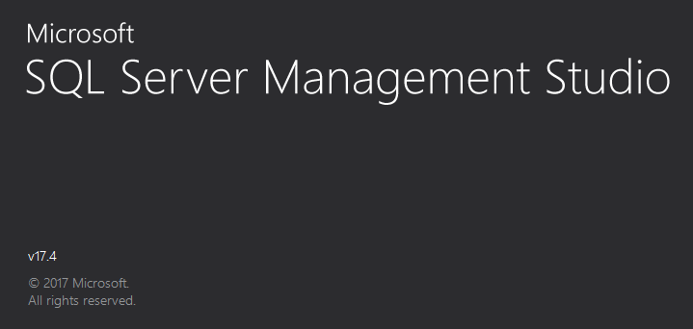

Hình 1. 2 SQL Server Manager

SQL Server được tối ưu để có thể chạy trên môi trường cơ sở dữ liệu rất lớn (Very Large Database Environment) lên đến Tera-Byte và có thể phục vụ cùng lúc cho hàng ngàn user. SQL Server có thể kết hợp “ăn ý” với các server khác như Microsoft Internet Information Server (IIS), E-Commerce Server, Proxy Server….

# CHƯƠNG 2: KHẢO SÁT VÀ ĐẶC TẢ HỆ THỐNG

## Mô tả hoạt động của hệ thống

### Hoạt động thuê phòng

Đối với khách hàng có nhu cầu ăn, ngủ, nghỉ tại khách sạn phải có sự báo trước của lễ tân. Có 3 hình thức đặt phòng trước: đặt phòng trực tiếp trên Ứng dụng, gọi điện thoại hoặc đến trực tiếp khách sạn. Khách hàng cần khai báo chính xác thông tin cá nhân: họ tên, địa chỉ, số CMTND, số ĐT. Khách hàng có thể đăng ký mọi dịch vụ trước hoặc sau theo cá nhân hoặc theo đoàn…

* Nếu khách hàng đặt phòng trên Ứng dụng của khách sạn, khách hàng nhận phòng sau 12 giờ kể từ thời gian đăng ký nhận phòng. Sau 12 giờ nếu khách hàng không nhận phòng thì phiếu đặt phòng sẽ bị huỷ. Thời gian nhận phòng tính từ 12 giờ trưa ngày đăng ký.
* Nếu khách hàng đăng ký trực tiếp với lễ tân Sau khi nhận đầy đủ thông tin của khách hàng, Lễ tân sẽ kiểm tra số lượng phòng trống, đảm nhiệm việc đón tiếp khách, lập phiếu thuê phòng.

### Hoạt động nhận phòng

Sau khi lập phiếu thuê, hoặc khách hàng đã đặt phòng online trên Ứng dụng tới nhận phòng. Lễ tân sẽ dẫn khách hàng kiểm tra phòng. Nếu khách hàng đồng ý nhận phòng thì lễ tân sẽ xác nhận khách đặt phòng, lấy thông tin của tất cả các khách hàng di cùng nếu có, phòng sẽ chuyển trạng thái từ Trống sang Đang đặt.

Trong quá trình ăn, ngủ, nghỉ tại khách sạn, nếu gặp sự cố thì khách hàng có thể thông báo cho lễ tân, sau đó lễ tân sẽ liên hệ với các bộ phận khác để khắc phục sự cố. Nếu khách muốn sử dụng thêm dịch vụ thì có thể thông báo với lễ tân để được đăng ký sử dụng dịch vụ.Khách đến thuê phòng nếu có nhu cầu du lịch theo tua thì có thể liên hệ với bộ phận lữ hành.

### Đăng kí sử dụng dịch vụ

Khách hàng có nhu cầu ăn uống, sử dụng tất cả các dịch vụ của khách sạn thì có thể đăng kí với bộ phận lễ tân, sau đó bộ phận lễ tân sẽ lập phiếu đăng ký dịch vụ, và bộ phận này sẽ báo với bộ phận liên quan để đáp ứng yêu cầu của khách hàng. Nếu có sự cố xảy ra thì báo cho bộ phận lễ tân. Khi thanh toán, bộ phận lễ tân có nhiệm vụ lập phiếu biên nhận và đưa phiếu thu cho khách.

### Hoạt động trả phòng

Khi khách hàng thuê có ý muốn trả phòng thì bộ phận lễ tân có nhiệm vụ kiểm tra lại phòng mà họ trả dựa trên thông tin nhận phòng và các dịch vụ mà khách hàng sử dụng. Đồng thời phải lập hoá đơn cho tất cả những gì mà họ phải thanh toán. Việc trả phòng khách sạn quản lý các thông tin sau: Số phòng trả, họ tên người trả, họ tên nhân viên lập hoá đơn, thời gian nhận phòng, thời gian dự kiến trả phòng, thời gian trả phòng.

**Sơ đồ quy trình thủ tục và thanh toán với khách**

Kết thúc

Thanh toán với khách

Lập hoá đơn tổng hợp

Tổng hợp chi phí phát sinh

Xác định thông tin trả phòng

Nhận yêu cầu trả phòng

* Cách thức tính tiền phòng:

**Tổng tiền = (Tiền phòng * Số ngày ở) + (Tiền phòng * | Ngày trả phòng – Ngày dự kiến trả phòng | * Tỉ lệ phụ thu của phòng) + Tiền dịch vụ**

* Lưu ý:
* Thời gian một ngày tính từ 12 giờ ngày đó tới 12 giờ ngày tiếp theo.
* Nếu quá 12 giờ sẽ tính thêm 1 ngày.
* Nhân viên lễ tân có trách nhiệm nhắc nhở khách hàng nếu gần tới thời gian trả phòng hoặc quá thời gian trả phòng.
* Nếu khách hàng muốn tăng thời gian thuê phòng có thể đăng ký gia hạn phòng với bộ phận lễ tân.

### Lập báo cáo

Hàng tháng, người quản lý đăng nhập vào hệ thống bằng tài khoản của mình, lấy báo cáo từ nhân viên gồm: Báo cáo doanh thu, báo cáo tình trạng phòng, danh sách khách hàng thuê phòng, danh sách các dịch vụ được sử dụng nhiều nhất trong khoảng thời gian như 1 tháng, 1 quý, 1 năm hoặc từ ngày tới ngày… Hoặc cũng có thể thống kê bất cứ lúc nào khi có yêu cầu của cấp trên.

## Biểu đồ hoạt động

### Mô hình ứng dụng

Bảng 1. Mô hình ứng dụng

Hệ thống

QUẢN LÝ KHÁCH SẠN

**Đầu vào:**

Thông tin khách hàng, thông tin đăng ký dịch vụ

Đầu ra:

Các biểu đơn thanh toán, danh sách khách hàng, hoá đơn, dịch vụ sử dụng

Người quản lý, bộ phận lễ tân

Ranh giới

Môi trường

### Sơ đồ hoạt động của hệ thống

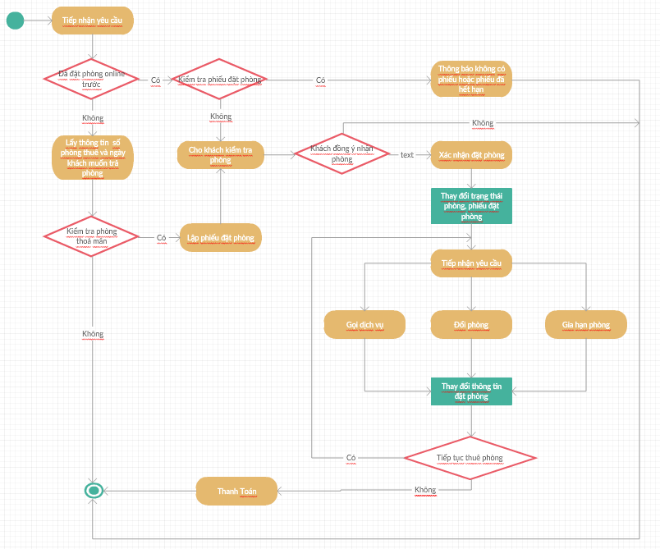

Hình 2. 1 Sơ đồ hoạt động của hệ thống

## Yêu cầu của hệ thống

### Yêu cầu lưu trữ

* Lưu trữ thông tin nhân viên.
* Lưu trữ thông tin khách hàng thuê phòng.
* Lưu trữ thông tin khách hàng đi cùng.
* Lưu trữ thông tin phòng.
* Lưu trữ thông tin tình trạng phòng.
* Lưu trữ thông tin loại phòng.
* Lưu trữ thông tin loại tầng
* Lưu trữ thông tin thiết bị.
* Lưu trữ thông tin dịch vụ.
* Lưu trữ thông tin sử dụng dịch vụ của khách hàng.
* Lưu trữ thông tin loại dịch vụ.
* Lưu trữ thông tin đơn vị tính.
* Lưu trữ thông tin phiếu đăng ký thuê phòng.
* Lưu trữ thông tin hóa đơn.
* Lưu trữ thông tin tình trạng hoá đơn

### Yêu cầu nghiệp vụ

* Quản lý nhân viên.
* Quản lý đăng ký thuê phòng.
* Quản lý nhận trả phòng.
* Quản lý hóa đơn.
* Quản lý khách hàng.
* Quản lý dịch vụ.
* Quản lý phòng.
* Quản lý loại phòng.
* Quản lý loại tầng
* Quản lý tình trạng phòng.

### Yêu cầu báo biểu

* In danh sách khách hàng.
* In hóa đơn.
* Thống kê doanh thu theo thời gian.
* Thống kê số lượng dịch vụ sử dụng.

### Các yêu cầu phi chức năng

* Giao diện hệ thống phải dễ sử dụng, trực quan, thân thiện với mọi người dùng.
* Cho phép truy cập dữ liệu đa người dùng.
* Tính bảo mật và độ an toàn cao.
* Tốc độ xử lý của hệ thống phải nhanh chóng và chính xác.
* Người sử dụng phần mềm có thể sẽ không biết nhiều về tin học nhưng vẫn sử dụng một cách dễ dàng nhờ vào sự trợ giúp của hệ thống.

## Liệt kê các tác nhân và USECASE

### Tác nhân

|  |  |
| --- | --- |
| Tên tác nhân | Mô tả |
| Khách hàng | Là người có nhu cầu thuê phòng, sử dụng dịch vụ của khách sạn. |
| Nhân viên lễ tân | Nhân viên ở đây sẽ là người mà sau khi đăng nhập vào hệ thống sẽ thực hiện các chức năng quản lý nghiệp vụ như quản lý thông tin của khách hàng, xử lý hóa đơn khách hàng, quản lý phòng, quản lý dịch vụ, quản lý thuê phòng … |
| Người quản trị | Là người có toàn quyền với hệ thống, điều hành, kiểm soát nhân viên, kiểm soát phòng, tầng, tổng hợp, thống kê, báo cáo hàng tháng. |

Bảng 2. Bảng liệt kê các tác nhân

### Các USECACE

* Đăng nhập (Nhân viên đăng nhập để sử dụng các chức năng của hệ thống)
* Quản lý thuê phòng (đặt phòng, hủy đặt phòng, gia hạn phòng, đổi phòng, trả phòng, kiểm tra phòng trống, lập phiếu thuê phòng).
* Quản lý nhân viên (thêm, sửa, xóa nhân viên).
* Quản lý khách hàng (thêm, sửa, xóa khách hàng).
* Lập hóa đơn.
* Lập báo cáo (báo cáo doanh thu, tình trạng phòng, danh sách khách thuê phòng)
* Quản lý phòng (thêm, sửa, xóa phòng).
* Quản lý loại phòng (thêm, sửa, xóa loại phòng).
* Quản lý tầng (thêm, sửa, xóa tầng).
* Quản lý dịch vụ (thêm, sửa, xóa dịch vụ).
* Quản lý thuê dịch vụ (đăng ký, hủy đăng ký sử dụng dịch vụ).
* Quản lý tài khoản (Đăng nhập, kiểm tra tài khoản, thêm, sửa, xóa tài khoản nhân viên ).

## Đặc tả CA sử dụng

### Đăng nhập

- Tóm tắt: Đăng nhập để sử dụng các chức năng của hệ thống.

- Dòng sự kiện chính:

* Ca sử dụng này được sử dụng khi nhân viên muốn sử dụng chức năng của hệ thống.
* Nhân viên nhập thông tin username và mật khẩu tại trang đăng nhập.
* -Dòng sự kiện phụ:
* Nếu không nhập hay nhập sai thông tin hệ thống sẽ thông báo lỗi.
* Nếu thông tin nhập vào hợp lệ hệ thống sẽ thông báo đăng nhập thành công và chuyển về trang quản lý chính của hệ thống.

### Quản lý thuê phòng

- Tóm tắt: Mô tả quy trình thuê phòng của khách sạn.

- Dòng sự kiện chính:

* Ca sử dụng này được sử dụng khi có khách thuê phòng.
* Nhân viên lễ tân kiểm tra danh sách các phòng trống trong khách sạn.
* Khách hàng lựa chọn phòng muốn thuê.
* Nhân viên lễ tân lựa chọn chức năng “Lập phiếu thuê”.
* Khách hàng cung cấp đầy đủ thông tin để nhân viên lễ tân điền đầy đủ thông tin vào phiếu thuê: Họ tên, địa chỉ, số CMTND, số điện thoại.
* Nhân viên lễ tân lưu phiếu thuê, in và sao lưu, giao cho khách hàng một bản.
* Nếu đồng ý, khách hàng nhận phiếu thuê, nhân viên lễ tân cử người đưa khách hàng đi nhận phòng.
* Nếu không đồng ý, khách hàng có quyền yêu cầu đổi phòng hoặc không thuê phòng nữa.

- Dòng sự kiện phụ:

* Nếu có sai sót khi nhập thông tin về ngày thuê, ngày trả, VD ngày thuê sau ngày trả, hệ thống sẽ hiện thông báo cho nhân viên biết.
* Nếu thông tin nhập vào chính xác, sau khi nhân viên lựa chọn “Cập nhật”, thông tin về phiếu thuê sẽ được lưu vào trong bảng CSDL.

### Gia hạn thuê phòng

- Tóm tắt: Mô tả quy trình gia hạn phòng của khách sạn.

- Dòng sự kiện chính:

* + Ca sử dụng này được sử dụng khi khách hàng muốn gia hạn thêm thời gian thuê phòng của mình.
  + Khách hàng khai báo ngày muốn rời phòng.
  + Nhân viên lễ tân kiểm tra thời gian phòng được sử dụng lần tiếp theo nếu có. Nếu từ hiện tại tới ngày mà khách hàng muốn rời phòng mà phòng chưa được đặt trước sẽ tiến hành bước tiếp theo. Nếu không thoả mãn sẽ báo lỗi với khách hàng, khách hàng có thể chuyển sang phòng khác còn trống trong khoảng thời gian tiếp theo.
  + Nhân viên lễ tân gia hạn phòng cho khách hàng
  + Dòng sự kiện phụ:
  + Nếu có sai sót khi nhập thông tin về ngày trả, VD ngày trả trước ngày hiện tại, hệ thống sẽ hiện thông báo cho nhân viên biết.
  + Nếu thông tin nhập vào chính xác, sau khi nhân viên lựa chọn “Gia hạn”, thông tin về thời gian trả phòng mới sẽ được lưu vào trong bảng CSDL.

### Đổi phòng thuê

- Tóm tắt: Mô tả quy trình đổi phòng của khách sạn.

- Dòng sự kiện chính:

* Ca sử dụng này được sử dụng khi khách hàng muốn đổi phòng của mình.
* Khách hàng khai báo muốn đổi phòng và lý do đổi phòng.
* Nhân viên lễ tân tiếp nhận yêu cầu và kiểm tra xem có phòng khác còn trống trong khoảng thời gian từ hiện tại tới khi khách hàng rời phòng hay không.
* Nhân viên thay đổi phòng cho khách hàng.
* Dòng sự kiện phụ:
* Nếu có phòng thoã mãn điều kiện trên lễ tân sẽ thay đổi phòng cho khách hàng
* Nếu không thoã mãn điều kiện trên thì nhân viên lễ tân sẽ thông báo không thể chuyển phòng cho khách hàng.

### Quản lý phòng

- Tóm tắt: Ca sử dụng được dùng để quản lý phòng trong khách sạn.

- Dòng sự kiện chính:

* Nhân viên đăng nhập vào hệ thống bằng tài quản của mình, lựa chọn từng chức năng phù hợp với yêu cầu: thêm, sửa, xóa.
* Nếu lựa chọn thêm hoặc sửa thông tin phòng.Sau khi nhập hoặc điều chỉnh đầy đủ thông tin về phòng cần điều chỉnh (hoặc thêm), nhân viên click vào “Cập nhập”, thông tin về phòng trong khách sạn tự động được thêm vào bảng CSDL.
* Nếu nhân viên lựa chọn xóa thì yêu cầu nhân viên nhập chính xác Mã Phòng cần xóa, sau đó xác nhận, thông tin về phòng đó sẽ được xóa khỏi bảng CSDL của hệ thống.

-Dòng sự kiện phụ:

* Nếu có sai sót trong quá trình nhập (số phòng, loại,giá …), hệ thống có hiện thông báo cho nhân viên biết.(Vd như sửa hoặc xóa, khi nhập mã phòng, mà phòng đó lại không tồn tại thì hiện thông báo cho nhân viên biết).
* Nếu trong quá trình nhập thông tin phòng, nếu thiếu thông tin cần thiết thì hiện thông báo cho nhân viên biết.

### Quản lý khách hàng

- Tóm tắt: Ca sử dụng này được sử dụng để quản lý thông tin về khách thuê phòng, sử dụng dịch vụ của khách sạn.

- Dòng sự kiện chính:

* Ca sử dụng này được dùng khi muốn thêm khách hàng, hoặc có sự thay đổi về thông tin của khách hàng, hoặc xóa thông tin, tìm kiếm thông tin khách hàng.
* Nhân viên lễ tân đăng nhập vào hệ thống bằng tài quản của mình, lựa chọn từng chức năng phù hợp với yêu cầu: thêm, sửa, xóa, tìm kiếm.
* Nếu thêm hoặc sửa, sau khi nhập đầy đủ thông tin về khách thuê phòng, nhân viên lễ tân nhấn “Cập nhật”, thông tin về nhân viên sẽ được cập nhật vào bảng CSDL.
* Nếu lựa chọn xóa, yêu cầu nhân viên lễ tân nhập chính xác mã khách hàng, sau đó lựa chọn xóa, thông tin về khách hàng đó sẽ được xóa bỏ khỏi bàng CSDL.
* Nếu lựa chọn tìm kiếm, yêu cầu nhân viên lễ tân nhập chính xác thông tin về mã KH, sau đó chọn “Tìm kiếm”, hệ thống sẽ đưa ra thông tin về khách hàng đó.

Dòng sự kiện phụ:

* Nếu như nhân viên chọn thêm khách hàng thì không cần nhập vào mã khách hàng vì mã khách hàng tự tăng.
* Trong quá trình nhập, nếu có lỗi về khâu nhập họ tên, số CMTND, SĐT … thì hệ thống sẽ hiện thông báo lỗi cho người nhập biết.
* Hoặc khi đăng nhập có sai sót về tên truy cập hoặc mật khẩu, hệ thống cũng hiện thông báo cho người dùng biết.

### Quản lý nhân viên

- Tóm tắt: Giúp người quản trị khách sạn có thể quản lý nhân viên của mình.

- Dòng sự kiện chính:

* Ca sử dụng này được dùng khi muốn thêm nhân viên, hoặc có sự thay đổi về thông tin của nhân viên, hoặc sa thải nhân viên.
* Người quản trị đăng nhập vào hệ thống bằng tài quản của mình với quyền admin, lựa chọn từng chức năng phù hợp với yêu cầu: thêm, sửa, xóa, tìm kiếm.
* Nếu thêm hoặc sửa, sau khi nhập đầy đủ thông tin về nhân viên, người quản trị nhấn “Cập nhật”, thông tin về nhân viên sẽ được cập nhật vào bảng CSDL.
* Nếu lựa chọn xóa nhân viên, yêu cầu người quản trị nhập vào mã NV, sau đó lựa chọn xóa, hệ thống sẽ tự động cập nhật lại danh sách các nhân viên trong khách sạn.

- Dòng sự kiện phụ:

* + - Nếu như chọn thêm thì không cần nhập thông tin mã khách hàng vì mã KH tự tăng.
    - Trong quá trình nhập, nếu có lỗi về khâu nhập họ tên, số CMTND, SĐT … thì hệ thống sẽ hiện thông báo lỗi cho người quản trị biết. (VD như họ tên <4 ký tự, số CMTND khác 9, 12….).
    - Hoặc khi đăng nhập có sai sót về tên truy cập hoặc mật khẩu khi admin đăng nhập, hệ thống cũng hiện thông báo cho người quản trị biết.
    - Khi lựa chọn xóa nhân viên, hệ thống có hiện thông báo xác nhận có xóa nhân viên hay không? nếu chọn không thì nhân viên sẽ được giữ lại, nếu chọn có thì mới xóa.

### Quản lý dịch vụ

- Tóm tắt: Ca sử dụng này được dùng để quản lý thông tin về các dịch vụ tại các phòng có trong khách sạn.

- Dòng sự kiện chính:

* Nhân viên đăng nhập vào hệ thống bằng tài khoản của mình, lựa chọn từng chức năng phù hợp với yêu cầu: thêm, sửa, xóa.
* Nếu nhân viên lựa chọn thêm hoặc sửa, sau khi nhập hoặc điều chỉnh đầy đủ thông tin về dịch vụ trong khách sạn, nhân viên click vào “Cập nhập”, thông tin về tiện nghi trong khách sạn tự động được thêm vào bảng CSDL.
* Nếu nhân viên chọn xóa, yêu cầu nhân viên chọn chính xác thông tin về dịch vụ, nhân viên chọn xóa, đồng ý và thông tin về dịch vụ đó sẽ được xóa khỏi bảng CSDL.

- Dòng sự kiện phụ:

* + Nếu như thêm dịch vụ thì không cần phải nhập mã tiện nghi vì mã dịch vụ tự tăng.
  + Nếu có sai sót trong quá trình nhập, VD như nhập mã dịch vụ để xóa hoặc sửa mà mã đó lại không có trong CSDL, hệ thống có hiện thông báo cho nhân viên biết.

### Lập hóa đơn

- Tóm tắt: Ca sử dụng này cho phép lập và in hóa đơn tính tiền, chi phí mà khách hàng phải trả.

- Dòng sự kiện chính:

* + Ca sử dụng được dùng khi nhân viên lựa chọn chức năng này.
  + Nhân viên nhập đầy đủ thông tin về khách thuê phòng, số phòng, người lập hóa đơn, ngày thuê, ngày trả, các giấy tờ liên quan …
  + Hệ thống sẽ tính tiền dựa vào giá phòng, thời gian thuê phòng, số dịch vụ đã sử dụng.
  + Sau đó, nhân viên có nhiệm vụ in và sao lưu hóa đơn, giữ lại và giao cho khách.
  + Dòng sự kiện phụ:
  + Nếu có sai sót trong khâu nhập: về ngày thuê, ngày trả, VD như ngày thuê sau ngày trả, hệ thống sẽ thông báo cho nhân viên biết và yêu cầu nhập lại
  + Nếu nhập các thông tin thành công, sau khi in, hóa đơn sẽ tự động được lưu trong bảng CSDL để tiện cho việc tìm kiếm hoặc sửa chữa sau này.

### Lập báo cáo

- Tóm tắt: Ca sử dụng cho phép người quản trị lấy thông tin, báo cáo nhỏ từ nhân viên, tổng hợp thành báo cáo hàng tháng hoặc báo cáo khi có yêu cầu về doanh thu, tình trạng phòng, hoặc danh sách khách hàng thuê.

- Dòng sự kiện chính:

* + Người quản trị đăng nhập vào hệ thống bằng tài khoản của mình, lựa chọn chức năng cần thống kê, lấy bản thống kê từ nhân viên.
  + Lựa chọn cách tổng hợp: có thể theo tháng, tuần, hoặc theo thời gian
  + Người quản trị chọn “Lưu” và có thể in báo cáo.

- Dòng sự kiện phụ:

* + Nếu như có sai sót về tên truy cập hoặc mật khẩu của người quản trị khi đăng nhập, hệ thống sẽ hiện thông báo cho người quản trị biết.

### Quản lý thuê dịch vụ

- Tóm tắt: Ca sử dụng dùng để quản lý việc cho thuê dịch vụ trong khách sạn.

- Dòng sự kiện:

* + Khi khách hàng có yêu cầu muốn sử dụng dịch vụ, có thể liên hệ với bộ phận lễ tân.
  + Nhân viên lễ tân tìm kiếm về dịch vụ mà khách hàng yêu cầu trong hệ thống dịch vụ của khách sạn.
  + Dịch vụ có trong khách sạn.
  + Nhân viên lễ tân lập phiếu đăng ký sử dụng dịch vụ cho khách hàng.
  + Sau khi sử dụng xong dịch vụ, nhân viên lễ tân có nhiệm vụ lập phiếu thu, in và sao lưu, giao cho khách hàng. Chi phí cho dịch vụ sẽ được tính vào tổng tiền có trong hóa đơn thanh toán khi khách trả phòng.

### Quản lý loại phòng

- Tóm tắt: Ca sử dụng này được dùng để quản lý thông tin về loại phòng có trong khách sạn.

- Dòng sự kiện chính:

* Nhân viên đăng nhập vào hệ thống bằng tài khoản của mình, lựa chọn từng chức năng phù hợp với yêu cầu: thêm, sửa, xóa.
* Nếu nhân viên lựa chọn thêm hoặc sửa, sau khi nhập hoặc điều chỉnh đầy đủ thông tin về loại phòng trong khách sạn, nhân viên click vào “Cập nhập”, thông tin về loại phòng trong khách sạn tự động được thêm vào bảng CSDL.
* Nếu nhân viên chọn xóa, yêu cầu nhân viên chọn chính xác thông tin về loại phòng, nhân viên chọn xóa, đồng ý và thông tin về loại phòng đó sẽ được xóa khỏi bảng CSDL.
* Dòng sự kiện phụ:
* Nếu như thêm loại thì không cần phải nhập mã loại phòng vì mã loại phòng tự tăng.
* Nếu có sai sót trong quá trình nhập, VD như chọn mã loại phòng để xóa hoặc sửa mà mã đó lại không có trong CSDL, hệ thống có hiện thông báo cho nhân viên biết.

### Quản lý tầng

- Tóm tắt: Ca sử dụng này được dùng để quản lý thông tin về tầng có trong khách sạn.

- Dòng sự kiện chính:

* + - * Nhân viên đăng nhập vào hệ thống bằng tài khoản của mình, lựa chọn từng chức năng phù hợp với yêu cầu: thêm, sửa, xóa.
      * Nếu nhân viên lựa chọn thêm hoặc sửa, sau khi nhập hoặc điều chỉnh đầy đủ thông tin về tầng trong khách sạn, nhân viên click vào “Cập nhập”, thông tin về tầng trong khách sạn tự động được thêm vào bảng CSDL.
      * Nếu nhân viên chọn xóa, yêu cầu nhân viên chọn chính xác thông tin về tầng, nhân viên chọn xóa, đồng ý và thông tin về tầng đó sẽ được xóa khỏi bảng CSDL.

- Dòng sự kiện phụ:

* Nếu như thêm tầng thì không cần phải nhập mã tầng vì mã tầng tự tăng.
* Nếu có sai sót trong quá trình nhập, VD như chọn mã t để xóa hoặc sửa mà mã đó lại không có trong CSDL, hệ thống có hiện thông báo cho nhân viên biết.

## Biểu đồ CA sử dụng

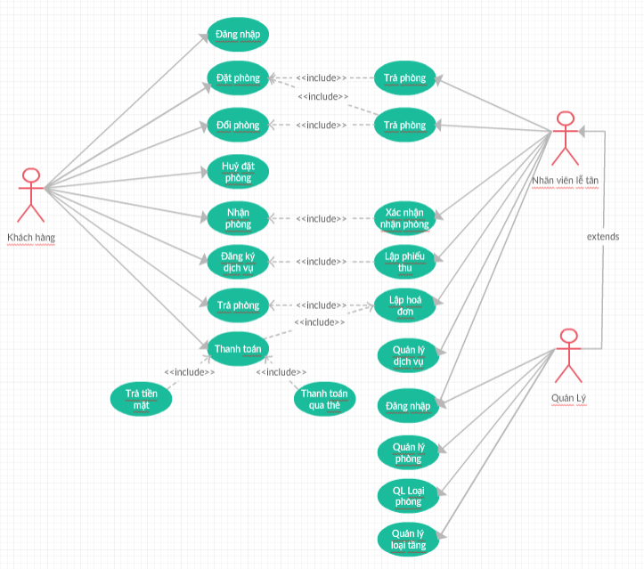

Hình 2. 2 Biểu đồ USE CASE

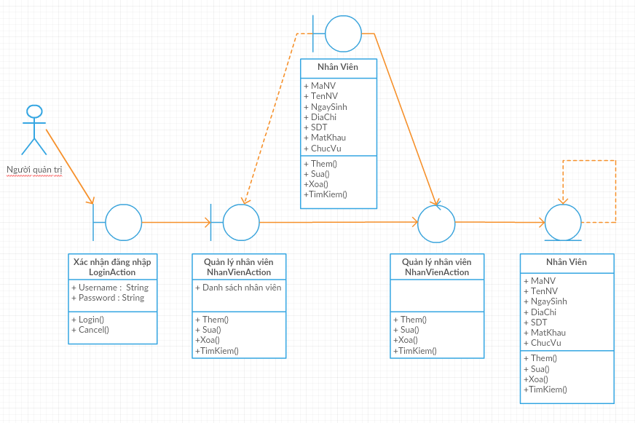

Hình 2. 3 Biểu đồ trình tự quản lý nhân viên

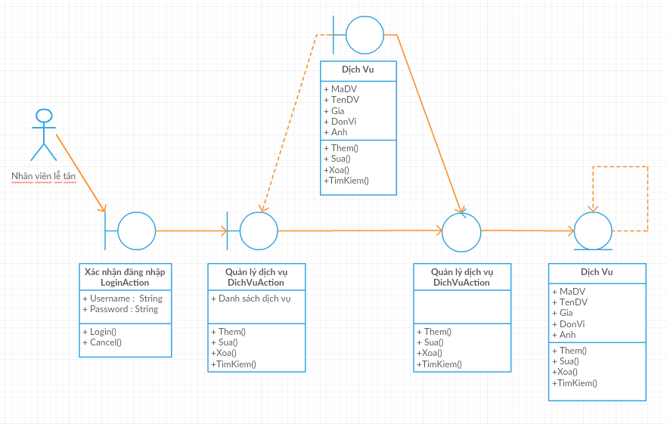

Hình 2. 4 Biểu đồ trình tự quản lý dịch vụ

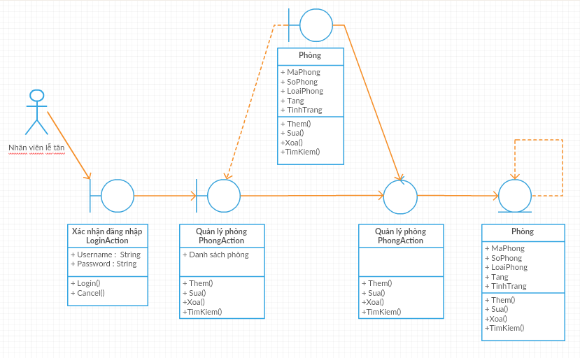

Hình 2. 5 Biểu đồ trình tự quản lý phòng

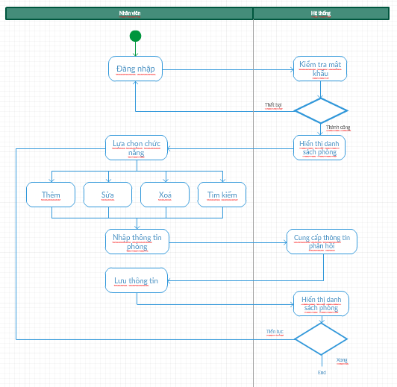

Hình 2. 6 Sơ đồ hoạt động quản lý phòng

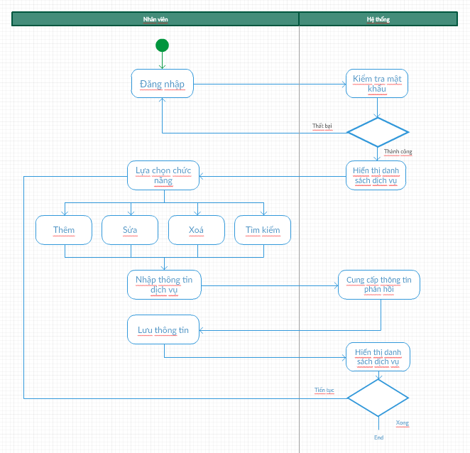

Hình 2. 7 Sơ đồ hoạt động quán lý dịch vụ

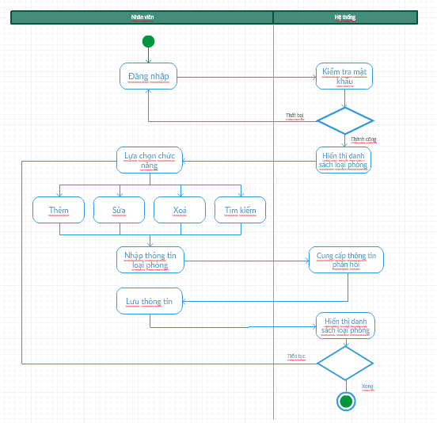

Hình 2. 8 Sơ đồ hoạt động quản lý loại phòng

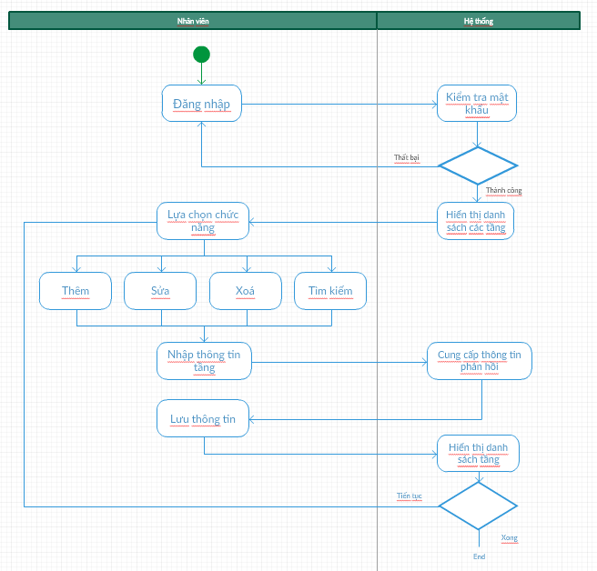

Hình 2. 9 Sơ đồ hoạt động quản lý tầng

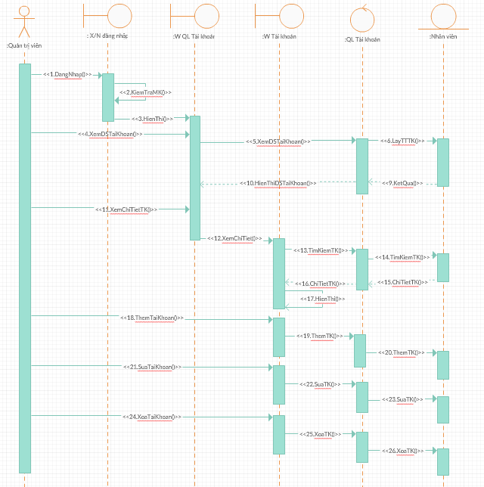

Hình 2. 10 Biểu đồ trình tự quản lý tài khoản

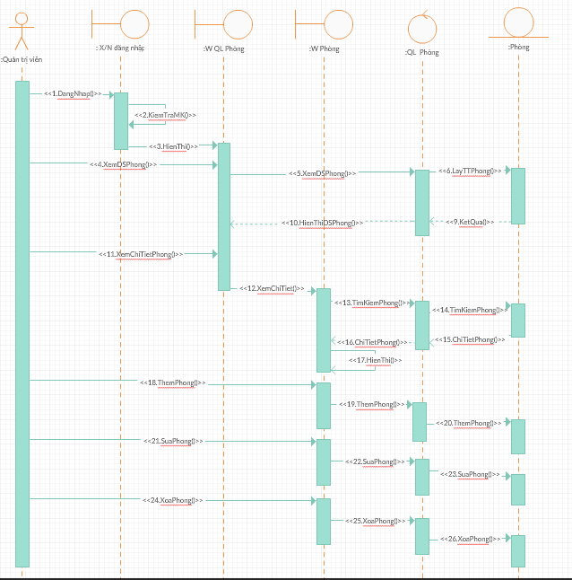

Hình 2. 11 Biểu đồ trình tự quản lý phòng

## Ma trận phân quyền

|  |  |  |  |  |
| --- | --- | --- | --- | --- |
| **STT** | **Màn Hình** | **Nhân viên** | **Quản lý** | **Quản trị viên** |
| 1 | Quản lý phiếu đặt phòng | X | X | X |
| 2 | Quản lý đặt phòng, đổi phòng, gia hạn phòng, trả phòng | X | X | X |
| 3 | Quản lý hoá đơn | X | X | X |
| 4 | Quản lý dịch vụ | X | X | X |
| 5 | Đăng ký dịch vụ cho phòng | X | X | X |
| 6 | Đăng Nhập | X | X | X |
| 7 | Lập báo cáo | X | X | X |
| 8 | Quản lý thông tin phòng |  | X | X |
| 9 | Quản Lý Khách Hàng |  | X | X |
| 10 | Quản Lý thông loại phòng |  | X | X |
| 11 | Quản Lý Tầng |  | X | X |
| 12 | Quản Lý Thông Tin Nhân viên |  |  | X |

# CHƯƠNG 3. THIẾT KẾ CƠ SỞ DỮ LIỆU

# CHƯƠNG 4. PHÁT TRIỂN PHẦN MỀM

# CHƯƠNG 5: TỔNG KẾT

## Những kết quả đạt được

Ứng dụng Quản lý khách sạn đã đáp ứng đầy đủ chức năng của những khách sạn có quy mô vừa và nhỏ. Khắc phục được các nhược điểm của phương pháp quản lý truyền thống như:

* Quản lý bằng sổ sách, nhân viên phải ghi chép nhiều do đó dẫn đến tình trạng nhầm lẫn.
* Quản lý trạng thái phòng bằng các công cụ vật lý (bảng lịch phòng,bảng trạng thái phòng, sổ sách…) nếu sơ ý bị tẩy xoá sẽ rất mất thời gian và đó cũng là một phần nhỏ nguyên nhân dẫn đến bỏ lỡ cơ hội cho thuê phòng.
* Quá trình nhập, sửa đổi thông tin khó khăn phải tẩy xoá mất thời gian lại tốn kém.
* Khi cấp trên cần những thông tin về tình hình cũng như hiện trạng phòng, nhân viên phải đi lại khá vất vả.
* Phiếu ý kiến khách hàng lưu trữ kồng kềnh, nhân viên ngại ghi chép lại, ảnh hưởng đến kinh tế của khách sạn.

Do thời gian xây dựng và thiết kế không có nhiều nên ứng dụng còn nhiều thiếu sót. Mong được có sự góp ý của thầy.

## Những hạn chế

+ Chương trình có tính chuyên nghiệp chưa cao, chưa giải quyết được chọn vẹn những vấn đề nảy sinh trong quá trình quản lý.

+ Chức năng chưa thực sự toàn vẹn, thiếu sót nhiều.

**TÀI LIỆU THAM KHẢO**

[1]. Tài liệu: Phạm Hữu Khang, *Quản trị SQL Server 2008*, NXB Thống kê, 2008.

[2]. Tài liệu: Mai Minh Tuấn - Đỗ Hữu Phú, *Giáo trình Cơ sở dữ liệu*, NXB Giáo dục, 2011.

[3]. Tài liệu: Dương Quang Thiện, *C# và .NET Framewoek*, NXB Tổng hợp TP HCM.

[4]. Tài liệu: Phạm Trung Kiên, *Kỹ thuật lập trình web với Ajax*, NXB Hồng Đức, 2007.

[5]. Tài liệu: Rebecca M. Riordan, *Microsoft ADO.NET Step by Step*, O’Reilly Media, 2005.

[6]. Tài liệu: Jesse Liberty, *Programming C# for Visual Studio .NET*, O’Reilly Media.

[7]. Trang web: https://www.asp.net/mvc/

[8]. Trang web: https://www.w3schools.com/

[9]. Trang web: https://www.mkyong.com/

[10]. Trang web: https://www.google.com.vn/

[11]. Trang web: https://stackoverflow.com/

[12]. Trang web: https://creately.com/